# 滨州市渤海英才卡系统操作手册-通用篇

V1.0

**滨州市人力资源和社会保障局**

**山大地纬软件股份有限公司**

**2020年7月**

**版本记录**

|  |  |  |  |
| --- | --- | --- | --- |
| **日期** | **版本** | **作者** | **描述说明** |
| 2020-07-29 | 1.0 | 孙雪刚 | 创建 |
|  |  |  |  |

滨州市渤海英才卡系统操作手册-通用篇 1

一． 整体介绍 1

二． 网络环境 1

三． 浏览器要求 1

1. 浏览器设置 1

1.1 兼容性视图设置 2

1.2 添加可信任站点 3

四． 系统登录地址 6

五． 系统常用小技巧 7

1. *为必填项 7

2. 材料上传 7

## 整体介绍

为进一步提升人才服务工作水平，使我市人才有更高的获得感，根据滨州市人才工作领导小组关于印发《滨州市高层次人才服务绿色通道实施办法》的通知（滨人组发〔2018〕3号）文件精神，为符合条件的人才发放“渤海英才服务卡”

## **网络环境**

渤海英才卡系统使用互联网环境即能正常打开百度等网页。

如果存在系统打不开的情况，请先排查网络是否通畅。

## **浏览器要求**

本系统建议使用操作系统自带IE浏览器（Internet Explorer）IE9以上，需要控件的支持，也可以使用360极速浏览器等。

### 浏览器设置

此设置可以不设置，但是如果登录系统出现乱码（例如下图），则必须进行如下设置。

需要经过如下设置：以下设置必须是操作系统自带原始浏览器（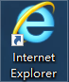），360浏览器QQ浏览器无法设置。

* 1. 兼容性视图设置

打开自带IE浏览器，点击【工具】-【兼容性视图设置】-将系统IP地址点击【添加】-【关闭】即可。

①打开【工具】-【兼容性视图设置】

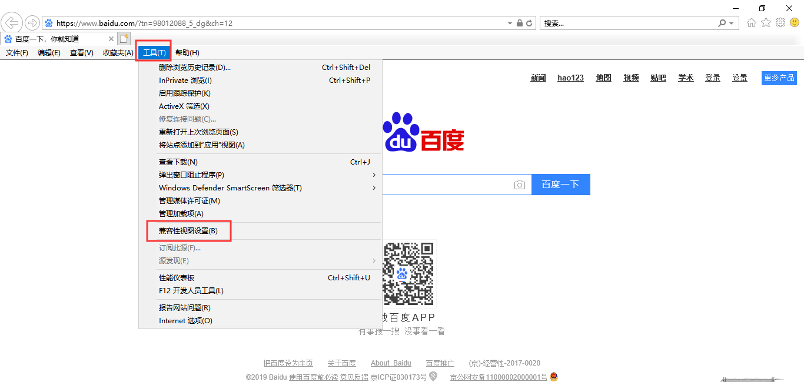

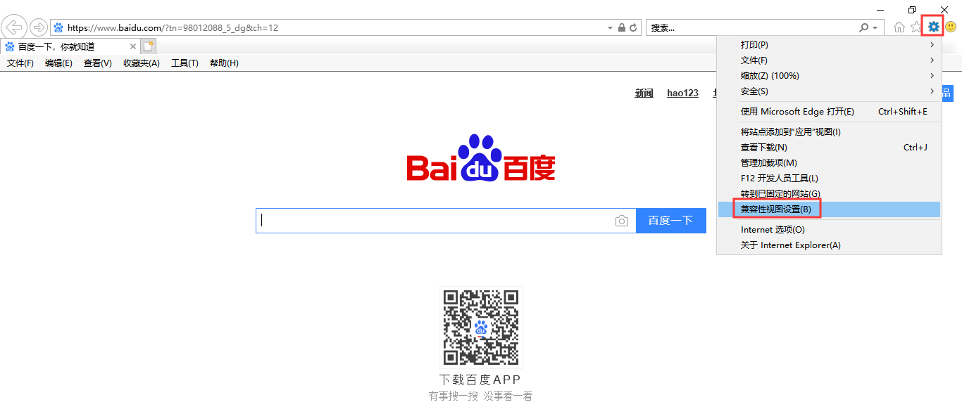

②将系统IP地址点击【添加】-【关闭】

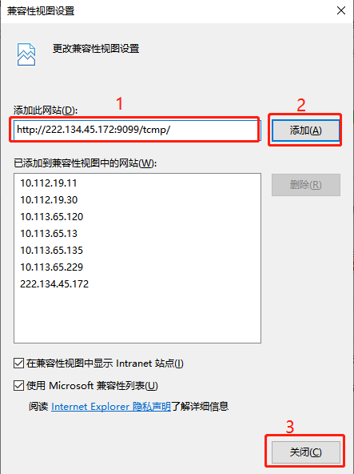

* 1. 添加可信任站点

打开【工具】-【Iternet选项】-【安全】-‘受信任站点-【站点】-’将地址222.134.45.172 点击【添加】-【关闭】即可。

①打开【工具】-【Iternet选项】

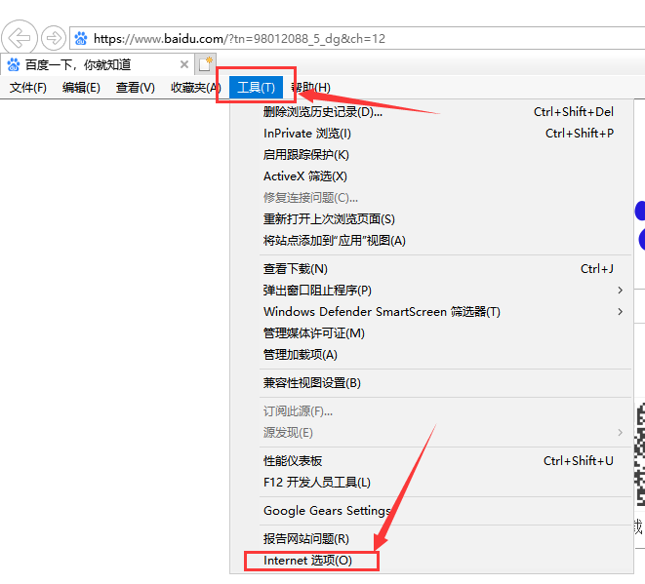

或

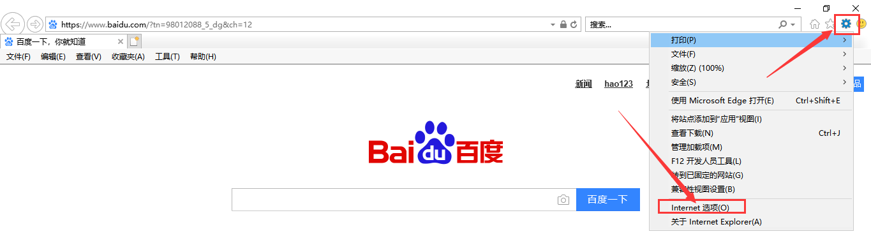

②点击【安全】-‘受信任站点-【站点】-’将系统IP地址点击【添加】-【关闭】即可。

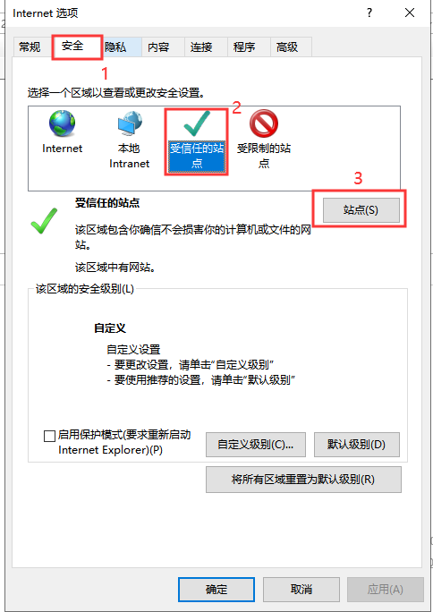

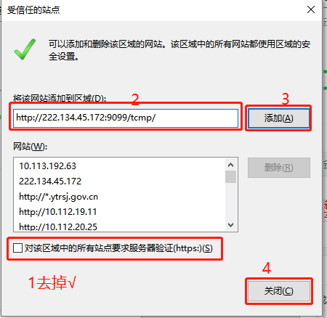

点击【关闭】再点击【确定】【应用】即可。

## **系统登录地址**

在浏览器输入网址http://rs.binzhou.gov.cn，或者百度‘滨州市人力资源和社会保障局’点击官网，进入滨州市人力资源和社会保障局网站，如下图：

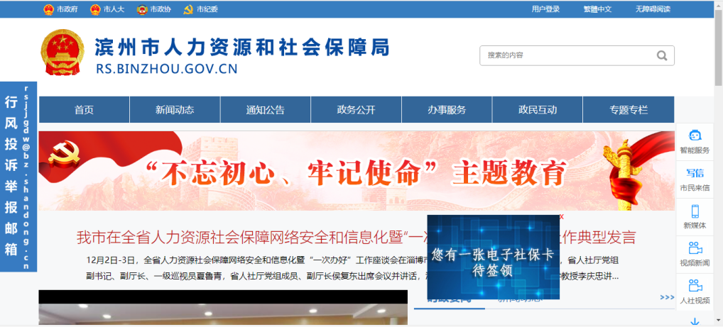

找到‘人社业务信息查询’，点击【滨州市高层次人才服务】

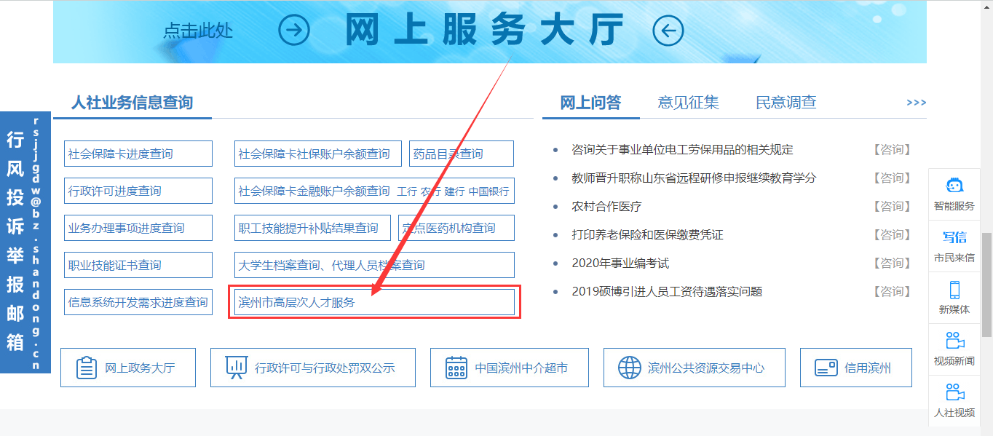

点击【渤海英才卡系统】

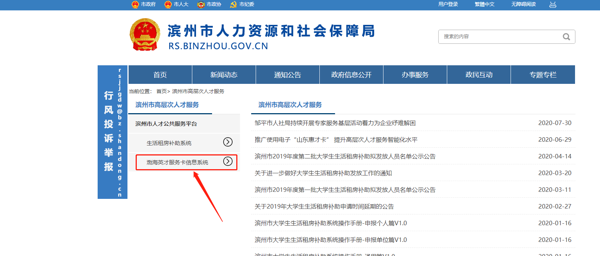

进入平台

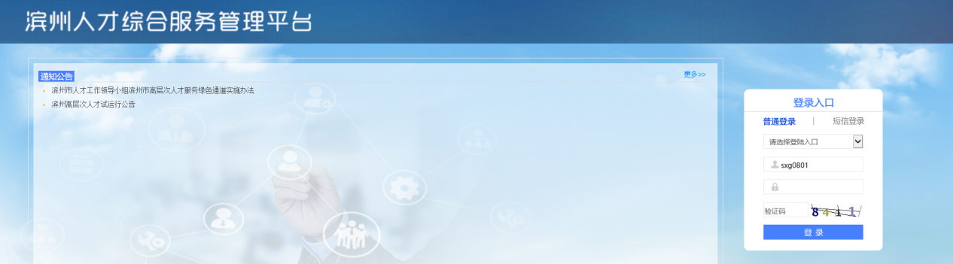

选择不同身份的登录入口即可完成登录。

## **系统常用小技巧**

### **\*为必填项**

输入框后面带红色*的为必填项，即必须输入值，不能为空。



### **材料上传**

系统有上传证明材料或者维护证明材料功能，都可以进行材料的上传。

点击相应的功能后，点击【上传附件】，选择相应的附件类型（系统中有的都为必须上传的），点击浏览，选择附件所在位置，点击上传即可。

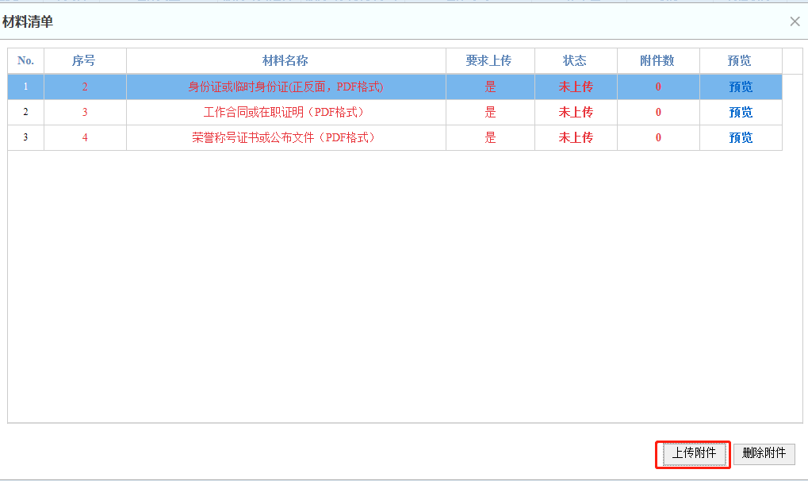

上传成功之后，我们可以进行预览或者下载。

